**Практические работы по PHP для получения промежуточной аттестации:**

1. **Практическая работа на циклы и массивы.**
   1. Создать HTML-страницу с таблицей Пифагор через «for». Стили применять при помощи inline-style:
      * Выделить ячейки с нечётными числами;
      * Выделить цветом числа кратные трём;
      * Закрасить ячейки на главной диагонали.
   2. Создать HTML-страницу с таблицей Пифагор через «while». Стили применять при помощи css-class (возможно подключение файла):
      * Выделить ячейки с нечётными числами;
      * Выделить цветом числа кратные трём;
      * Закрасить ячейки на главной диагонали.

Пример таблицы Пифагора:

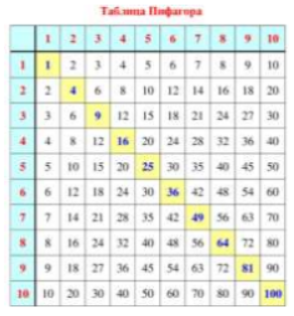

* 1. Сформировать меню для HTML-страницы используя массив со структурой: ul 🡪 li 🡪 a.

1. **Практическая работа для совершенствования полученных знаний.**

Студенту необходимо создать массив со своей структурой или использовать вариант похожий на представленный ниже:

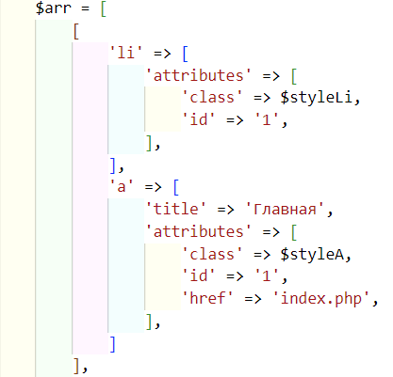

Далее создаётся обыкновенная функция, которая будет возвращать переменную с сформированным HTML-меню. В эту функцию приходят 2 параметра: 1 – массив с элементами, 2 – массив с родительским элементом «ul».

Вторым этапом усовершенствования меню является вынесение кода, который формирует атрибуты у элементов, в отдельную внешнюю функцию, назовём её *createAttribute.* Получилось? Создайте аналогичную *анонимную* функцию и поместите её внутрь самой первой, которая возвращается переменную с меню. Теперь попробуйте переписать код внутри *createAttributу*, используя только встроенные функции: implode(), array_map(), array_keys() и array_values().

1. **Практическая работа для закрепления навыков работы со временем и SSI (include/require)**

Задача студента заключается в доработке существующей функции вывода меню, а именно: добавить параметр, который будет отвечать за направление пунктов (горизонтальное/вертикальное). Данное меню необходимо будет подключить с помощью SSI в раздел header с горизонтальным расположением, а в раздел footer с вертикальным, помимо этого, в подвале сайта вывести «copyright <ваше имя> <дата создания страницы> <текущая дата при помощи средств PHP>».

1. **Практическая работа для применения алгоритмических навыков**

Реализовать функцию для решения квадратного уравнения, продумав возвращаемые статусы в результате выполнения кода.

1. **Практическая работа «вывод множества чисел»**

Реализовать функцию для вывода чисел от A до B по горизонтали или вертикали. Нельзя использовать тег <br>.

1. **Практическая работа «Таблица умножения»**

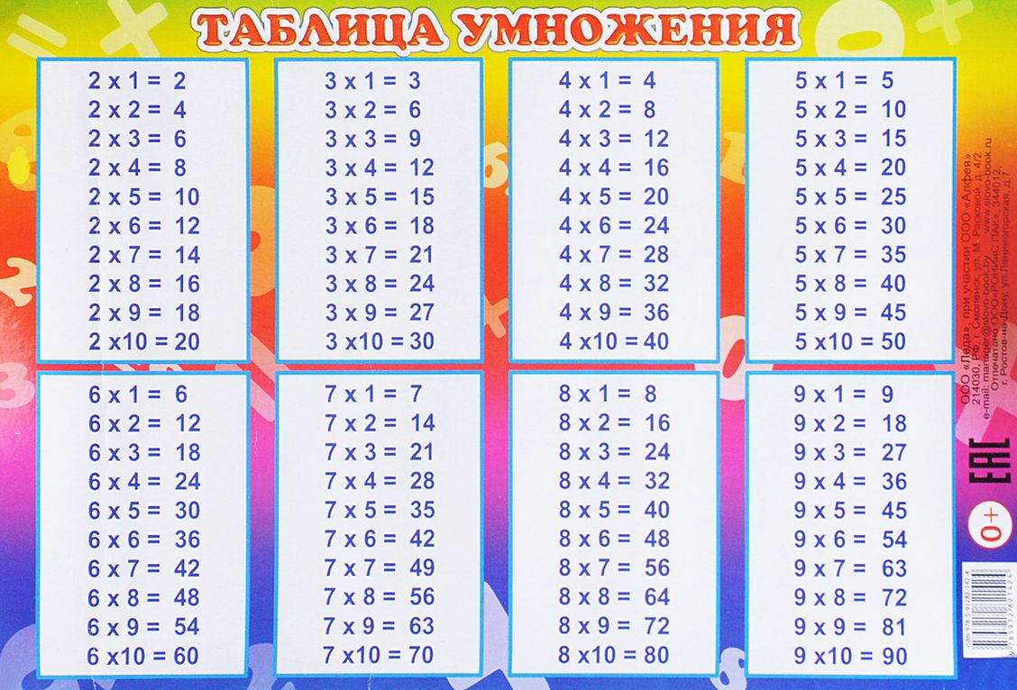

Студенту необходимо вывести на экран таблицу умножения от 2 до 9. Цифры 2, 3… 9 сформировать ссылками <a>, при нажатии на которые должна открываться страница со столбиком для выбранной цифры + кнопка (ссылка) «Вернуться назад». Важное замечание: можно использовать только один файл.

Вывод таблицы/столбца производится при помощи одной функции с применением анонимки (expression).

* Верстать таблицу на флексах (display: flex);
* Использовать метод GET;
* При некорректном значении входного параметра переходить на главную страницу (мы работаем в одном файле).

1. **Практическая работа «модернизация меню»**

Массив с элементами меню где-то внутри себя должен хранить данные о странице, кнопку на которую он в дальнейшем формирует. Значение параметра и имя файла не должны совпадать. Название пункта меню и имя файла не должны совпадать. При этом необходимо приблизиться к ЧПУ.

1. **Практическая работа «регистрация пользователя»**

На основе полученных знаний о печеньках (cookie), студенту необходимо реализовать на своём сайте форму регистрации пользователя и вывод информации по зарегистрированному клиенту (время жизни «куки» минимум 1 час). Выполнить проверку хеша пароля с паролем пользователя. Используя условный оператор показать в разделе header кнопку «logout» (выход из профиля) и реализовать её функционал.

* обработку данных от форм производить в отдельном файле (параметр action)

1. **Практическая работа «отгадывание числа»**

При входе на сайт автоматически сформировать случайное число и запомнить его, когда оно отсутствует. Используя меню, создать страницу с формой для отгадывания числа (1 input, 1 button). После отправления данных, показать страницу с результатом отгадывания и кнопкой «Повторить» (при повторном посещении или обновлении страницы).

* обработку данных от форм производить в отдельном файле (параметр action)

1. **Практическая работа ООП**

ООП №1 «Создание животного»

[**https://docs.yandex.ru/docs/view?url=ya-disk-public%3A%2F%2FBx%2BwZUxGD3leK2%2Fgg65qNg5sVEyi%2BMdGS%2BhelBkJUIrPdrBnmpGVBbH1QAwIEW3dq%2FJ6bpmRyOJonT3VoXnDag%3D%3D%3A%2FПрактическая%20работа%20(ООП%20№1).pdf&name=Практическая%20работа%20(ООП%20№1).pdf**](https://docs.yandex.ru/docs/view?url=ya-disk-public%3A%2F%2FBx%2BwZUxGD3leK2%2Fgg65qNg5sVEyi%2BMdGS%2BhelBkJUIrPdrBnmpGVBbH1QAwIEW3dq%2FJ6bpmRyOJonT3VoXnDag%3D%3D%3A%2FПрактическая%20работа%20(ООП%20№1).pdf&name=Практическая%20работа%20(ООП%20№1).pdf)

ООП №2 «Методы работы с классами»

<https://docs.yandex.ru/docs/view?url=ya-disk-public%3A%2F%2FBx%2BwZUxGD3leK2%2Fgg65qNg5sVEyi%2BMdGS%2BhelBkJUIrPdrBnmpGVBbH1QAwIEW3dq%2FJ6bpmRyOJonT3VoXnDag%3D%3D%3A%2FПрактическая%20работа%20(ООП%20№2).pdf&name=Практическая%20работа%20(ООП%20№2).pdf&nosw=1>

ООП №3 «Создание игры» (не обязательна к выполнению)

<https://docs.yandex.ru/docs/view?url=ya-disk-public%3A%2F%2FBx%2BwZUxGD3leK2%2Fgg65qNg5sVEyi%2BMdGS%2BhelBkJUIrPdrBnmpGVBbH1QAwIEW3dq%2FJ6bpmRyOJonT3VoXnDag%3D%3D%3A%2FПрактическая%20работа%20(ООП%20№3)-%20Игра.pdf&name=Практическая%20работа%20(ООП%20№3)-%20Игра.pdf>